Kladogram do zadania 6.

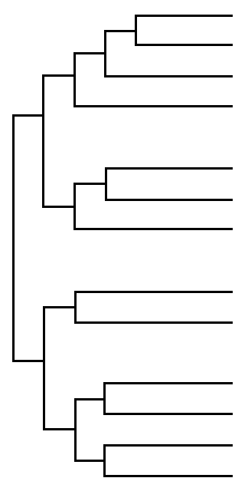
Bacillus
Lactobacillus
Clostridium
Mycoplasma
Arthrobacter
Streptomyces
Bifidobacterium
Rhodospirillum
Alcaligenes
Rhodospirillum
Rhodomicrobium
Escherichia
Chromatium

Wykresy do zadania 9.

CO₂
wymiana gazowa, ml ∙ kg^{–1} ∙ h^{–1}
80
60
40
20
5
15
25
temperatura, °C
Wykres A
wymiana gazowa przez płuca:
O₂
CO₂
O₂
wymiana gazowa, ml ∙ kg^{–1} ∙ h^{–1}
80
60
40
20
5
15
25
temperatura, °C
Wykres B
wymiana gazowa przez skórę:
O₂
CO₂
CO₂
O₂
Schemat do zadania 11.
6
5
kleszcz
pies
4
3
2
1
9
8
7
Opis schematu
1. bezpłciowe namnażanie się pasożyta w erytrocytach psa
2. powstanie prekursora komórek płciowych w erytrocytach psa
3. powstanie gamet w świetle jelita kleszcza
4. powstanie ookinet w świetle jelita kleszcza
5. zarażenie komórek jelita kleszcza
6. wnikanie ookinet do oocytów kleszcza
7. rozwój zarodka kleszcza
8. kolejne stadia rozwojowe kleszcza
9. wnikanie pasożyta do erytrocytów psa

Schemat do zadania 17.

III.1
I.1
I.2
II.1
II.2
II.3
II.4
II.5
III.2
III.3
III.4
zdrowy mężczyzna
chory mężczyzna
zdrowa kobieta

